Meno a priezvisko: | Trieda: | Dátum: | Hodnotenie:

Goniometria 1 – Opakovanie sinx, cos x – skupina A

- Premeňte na požadované jednotky:
stupne | 180° | 60° |  |  | 135°
radiány

- Doplňte do tabuľky chýbajúce údaje v tvare zlomku (nie des. čísla):
stupne | 0° | 30° | 45° | 60° | 90° | 180° | 270°
cos x
- Načrtnite čo najpresnejšie graf funkcie f: y = sin x na intervale
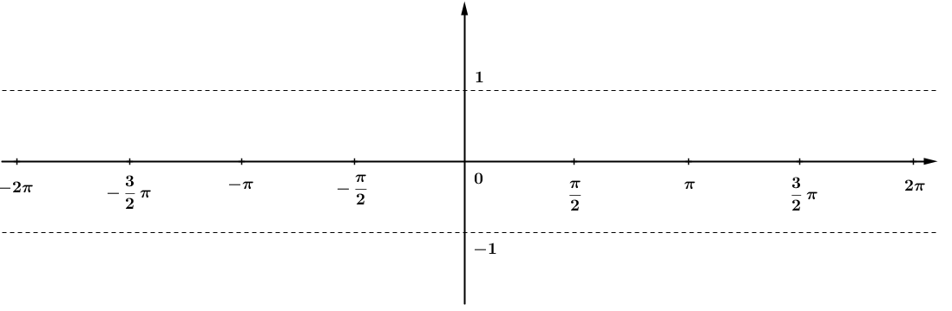

- Doplňte do tabuľky, v ktorých kvadrantoch je funkcia kladná (+) a záporná (-), rastúca (R) a klesajúca (K)
 | I. kvadrant | II. kvadrant | III. kvadrant | IV. kvadrant
(+) / (-)
(R) / (K)
5. Zaokrúžkujte, ktoré z nasledujúcich vlastností platia pre funkciu:
PÁRNA / NEPÁRNA PROSTÁ / NIE PROSTÁ

PERIODICKÁ s periodou p = π / PERIOD. s periodou p = 2π

6. Funkcia má maximá v bodoch
A/ B/ C/ D/
7. Funkcia má D(f) :
A/ B/ C/ D/
Meno a priezvisko: | Trieda: | Dátum: | Hodnotenie:

Goniometria 1 – Opakovanie sinx, cos x – skupina B

- Premeňte na požadované jednotky:
stupne | 360° | 30° |  |  | 120°
radiány

- Doplňte do tabuľky chýbajúce údaje v tvare zlomku (nie des. čísla):
stupne | 0° | 30° | 45° | 60° | 90° | 180° | 270°
sin x
- Načrtnite čo najpresnejšie graf funkcie f: y = cos x na intervale


- Doplňte do tabuľky, v ktorých kvadrantoch je funkcia kladná (+) a záporná (-), rastúca (R) a klesajúca (K)
 | I. kvadrant | II. kvadrant | III. kvadrant | IV. kvadrant
(+) / (-)
(R) / (K)
5. Zaokrúžkujte, ktoré z nasledujúcich vlastností platia pre funkciu :
PÁRNA / NEPÁRNA PROSTÁ / NIE PROSTÁ

PERIODICKÁ s periodou p = π / PERIOD. s periodou p = 2π

6. Funkcia má minimá v bodoch
A/ B/ C/ D/
7. Funkcia má H(f) :
A/ B/ C/ D/
Goniometria 1 – Opakovanie sinx, cos x – skupina C

- Premeňte na požadované jednotky:
stupne | 180° | 45° |  |  | 150°
radiány |  |  |  |  |  | $$\frac{7}{6}π$$

- Doplňte do tabuľky chýbajúce údaje v tvare zlomku (nie des. čísla):
stupne | 60° | 90° | 180° | 270°
sin x
cos x
- Načrtnite čo najpresnejšie graf funkcie f: y = cos x na intervale


- Doplňte do tabulky intervaly pre jednotlivé kvadranty a v ktorých kvadrantoch je daná goniometrická funkcia kladná (+) a záporná (-):
 | I. kvadrant | II. kvadrant
Intervaly
(v ° alebo rad)
y = sin x (+ / -)
y = cos x (+ / -)
5. Zaokrúžkujte, ktoré z nasledujúcich vlastností platia pre funkciu :
OHRANIČENÁ / NEOHRANIČENÁ

MÁ MIN. v bode $x=\frac{π}{2}$ / MÁ MIN. v bode x = π

RASTÚCA V I. kvadrante / KLESAJÚCA v I. kvadrante

6. Funkcia má nulové body
A/ B/ C/ D/
7. Pre funkciu zapíšte:

D(f) = H(f) =
Goniometria 1 – Opakovanie sinx, cos x – skupina D

- Premeňte na požadované jednotky:
stupne | 360° | 60° |  |  | 210°
radiány |  |  |  |  |  | $$\frac{8}{3}π$$

- Doplňte do tabuľky chýbajúce údaje v tvare zlomku (nie des. čísla):
stupne | 0° | 30° | 45° | 60°
sin x
cos x
- Načrtnite čo najpresnejšie graf funkcie f: y = sin x na intervale


- Doplňte do tabulky intervaly pre jednotlivé kvadranty a v ktorých kvadrantoch je daná goniometrická funkcia kladná (+) a záporná (-):
 | III. kvadrant | IV. kvadrant
Intervaly
(v ° alebo rad)
y = sin x (+ / -)
y = cos x (+ / -)
5. Zaokrúžkujte, ktoré z nasledujúcich vlastností platia pre funkciu :
OHRANIČENÁ / NEOHRANIČENÁ

MÁ MAX. v bode $x=\frac{π}{2}$ / MÁ MAX. v bode x = π

RASTÚCA V I. kvadrante / KLESAJÚCA v I. kvadrante

6. Funkcia má nulové body
A/ B/ C/ D/
7. Pre funkciu zapíšte:

D(f) = H(f) =

